Диагностические задания по теме «Революция в Нидерландах»
Задание №1. Выберите верный ответ:
(правильный ответ выделите жирным шрифтом!!!!)
1. Хронологические рамки революции в Нидерландах:
а) 1566 – 1570 гг. б) 1566-1609 гг. в) 1566-1619 гг.
2. Кто правил в Нидерландах с 1556 – 1598 гг?
а) Карл V б) Филипп II в) Герцог Альба

Задание №2. Соотнесите понятия и их определения:
1. | Буржуазия | А. | Участники Нидерландской буржуазной революции, которые воевали против испанского правления
2. | Гёзы | Б. | Орган сословного представительства
3. | Генеральные штаты | В. | Союз, объединение (например , объединение стран)
4. | Уния | Г. | Класс собственников средств производства в капиталистическом обществе
Верное соответствие:

Задание № 3. Дайте определение понятию «буржуазная революция». Опишите при помощи знакомых вам слов свое представление о революции.
Ответ:

Задание № 4. Что способствовало тому, что сравнительно небольшая территория Нидерландов стала «жемчужиной в короне Карл V »?
ОТВЕТ:

Задание № 5. Внимательно рассмотрите карту и ответьте на вопросы:
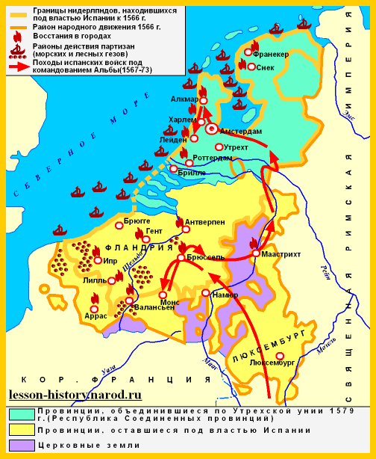
Границы какого государства изображены на карте?
Какую территорию занимало государство в 16 в.?
Столица государства?
Каким образом географическое положение страны влияло на занятия жителей страны?

Задание № 6. Какое событие положило начало революции?
Ответ:

Задание № 7. Какие противоречия привели к буржуазной революции в Нидерландах?
Ответ:

Задание № 8. Рассмотрите внимательно рисунок и дайте ответ на вопросы.
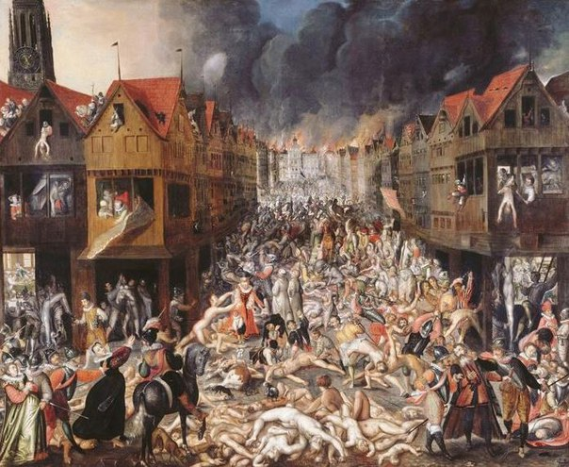
1.Какое историческое событие изображено на рисунке? Под каким названием оно вошло в историю?
2. Когда произошло данное событие?
3. Что вынудило испанских солдат так жестоко поступить с городом и его жителями?
4. Какие чувства у вас вызывает эта картина?

Задание № 9. Рассмотрите внимательно портрет исторической личности. Кто изображен? Как его деятельность связана с историей Нидерландов? Какие задачи перед ним стояли? Какими средствами и способами достигались поставленные цели? Чьи интересы он защищал? Какими личными качествами обладал? Какие чувства у вас вызывает эта историческая личность? Вы одобряете или осуждаете его деятельность?
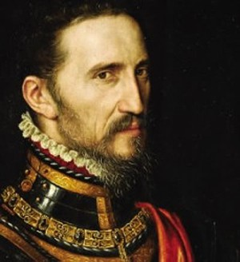
Ответ:

Задание № 10. Какие изменения произошли в ходе освободительной борьбы Нидерландов против испанского господства? Как итоги революции отобразились на дальнейшем развитии Голландии?
Ответ :

